5ème Café ENTR’AIDANTS Être Aidant, Être Aimant
Comment vivre et survivre lorsqu’on est dans l’incapacité de le faire

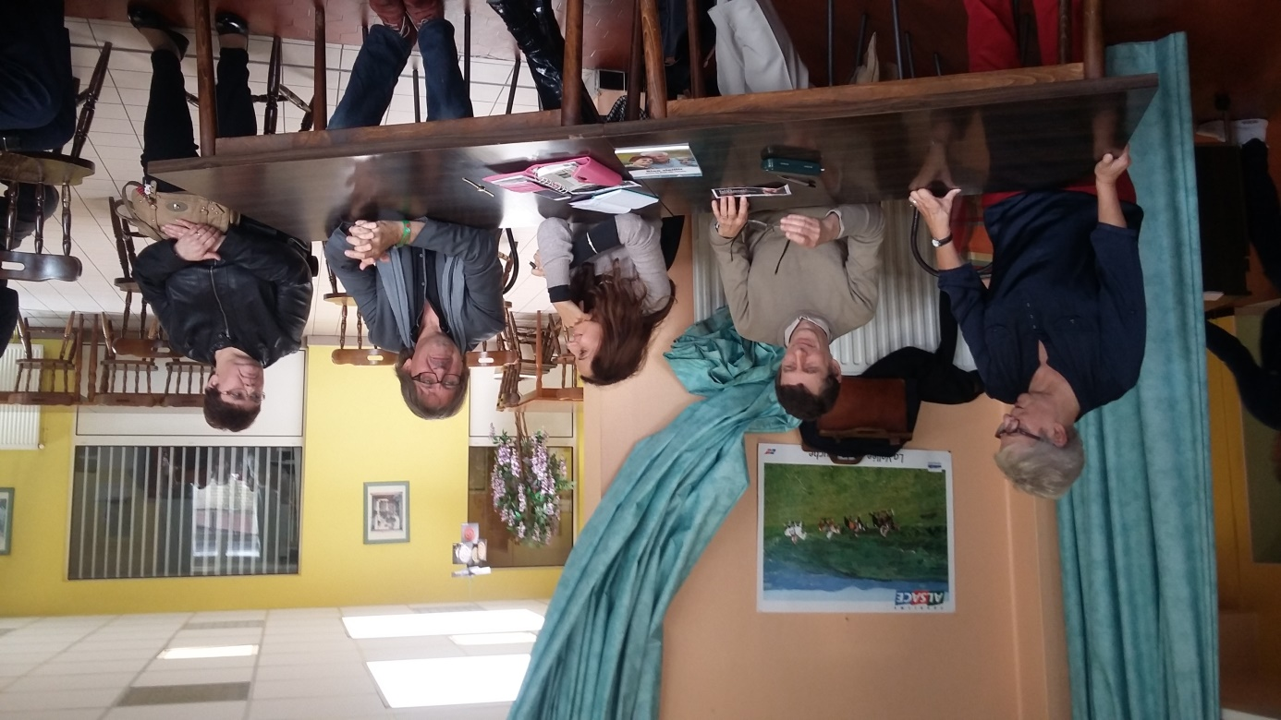
Intervenants, présence de Monsieur le Maire B.Czerwinski de Drocourt et la directrice du CCAS, mot de la Présidente…

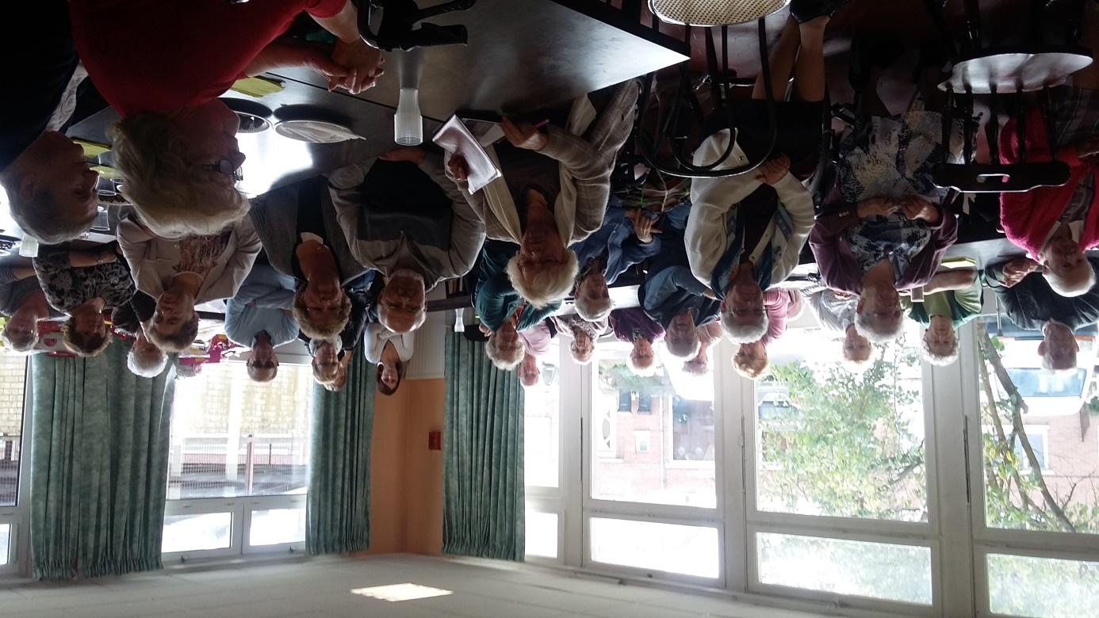

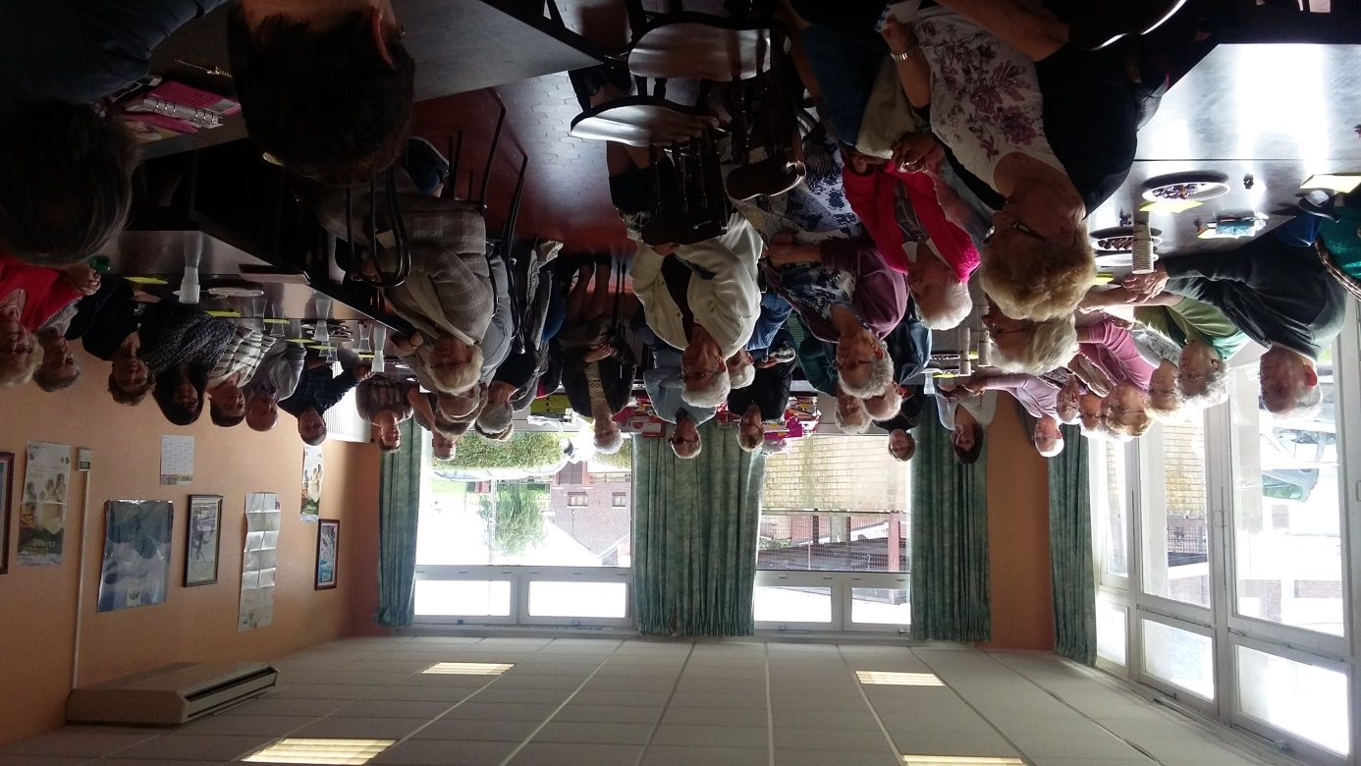
Nombre de présents (Madame M.L.Le Levreur-Peugné directrice du foyer, 30 Aidants, 2 Aidées, 15 résidents, 6 bénévoles…), écoute attentive, échanges constructifs…

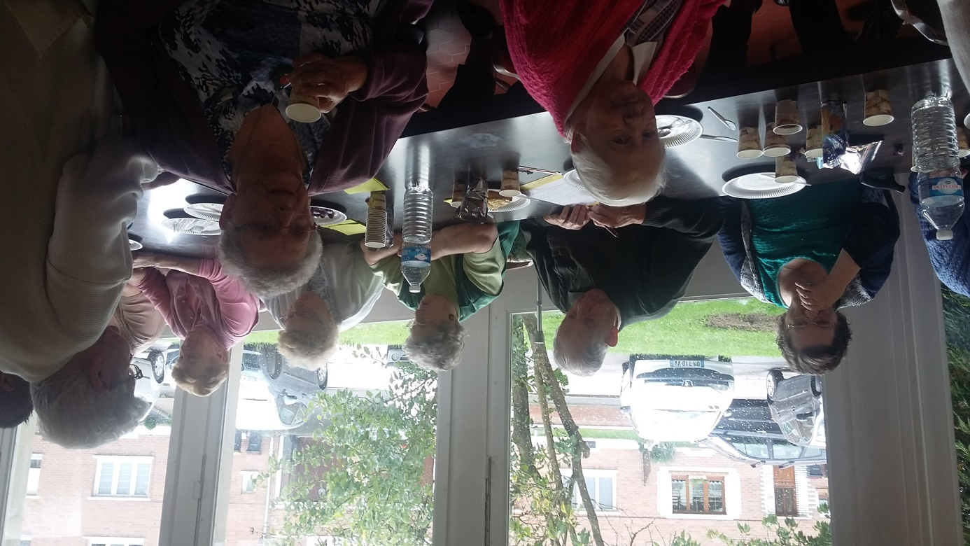
Collation + questionnaire de satisfaction

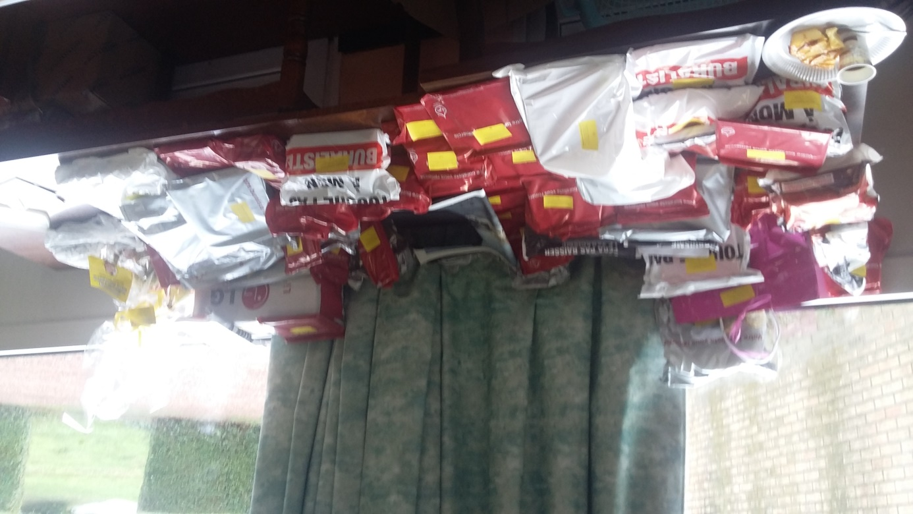

Moment de convivialité autour d’une tombola…
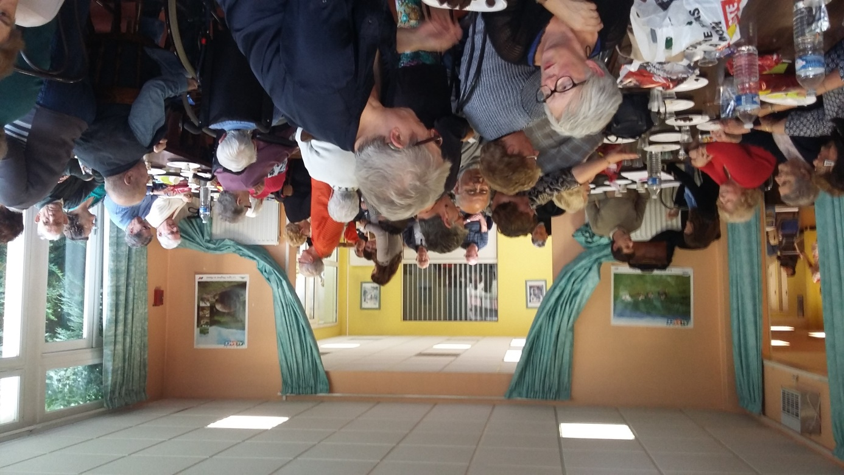
Distribution des cadeaux, échanges, impressions, super journée, bonne organisation…
Tout le monde est content => vivement le prochain !

